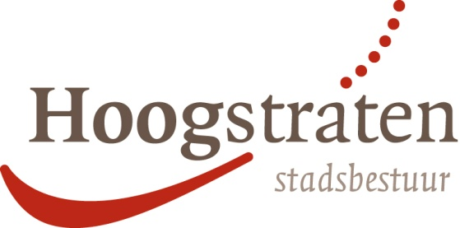

ADVIES

• aan • van • datum
Stadsbestuur Hoogstraten Mondiale raad 30 augustus 2016

Humanitaire hulp Ecuador

De algemene vergadering van de mondiale raad bracht op 30 augustus 2016 een advies uit over humanitaire hulp voor Ecuador.
Er waren 8 personen aanwezig en de uitslag van de stemming was unaniem voor.
De raad stelt voor 800,00 EUR te voorzien Artsen Zonder Grenzen voor hulp aan de Congolese autoriteiten bij de bestrijding van gele koorts:

Motivering:
Er was een uitbraak van gele koorts in Angola en DR Congo.
Omdat de ziekte ongeneeslijk is,
omdat ze zich in een miljoenenstad als Kinshasa makkelijk kan verspreiden,
omdat er een vaccin bestaat dat levenslang beschermt,
is steun van een vaccinatiecampagne en een campagne om muggen te bestrijden van levensbelang.

Bijlagen:
Artsen Zonder Grenzen
Instituut voor Tropische Geneeskunde

